Support de formation pour les techniques d'automatisation courantes
Totally Integrated Automation (T.I.A.)

MODULE 0
Guide pour le support de formation

Ce document n'a été créé par Siemens A&D SCE (Automation and Drives, Siemens A&D Cooperates with Education) qu'à des fins de formation.
Siemens ne se porte pas garant de son contenu.

La communication, distribution et utilisation de ce document est autorisée dans les locaux publics de formation. Toute exception à cette règle requiert une autorisation écrite de la société Siemens AG (A&D SCE) ( M. Knust: E-Mail: michael.knust@siemens.com).
Tout non-respect de cette règle entraînera des poursuites légales.Tous les droits, ceux de la traduction y compris, sont réservés, en particulier dans le cas d'un modèle déposé ou de noms de fabrique

Nous tenons à remercier la firme Michael Dziallas Engineering, la Fachhochschule de Cologne et les enseignants d’écoles professionnelles ainsi que tous ceux qui ont participé à l’élaboration de ce document.

PAGE:

1. Objectif du support de formation 5

2. Spécialités / Filières de formation 6

3. Description sommaire du contenu des modules 7

3.1 A: Bases de la programmation sur STEP 7 7

3.1.1 Module A1 – Totally Integrated Automation (T.I.A.) 8
3.1.2 Module A2 – Installation de STEP 7 V5.x / Gestion de l’autorisation 9
3.1.3 Module A3 – Mise en route de la programmation des API avec STEP 7 10
3.1.4 Module A4 – Programmation du CPU 315-2DP 11
3.1.5 Module A5 – Programmation du CPU 314C-2DP 12
3.1.6 Module A6 – Simulation d'automates avec PLCSIM 13
3.1.7 Module A7 – Enregistrement / Archivage / Documentation du programme 14
3.1.8 Module A8 – Fonctions de test et fonctions en ligne 15

3.2 B: Fonctions étendues de la programmation avec STEP 7 16

3.2.1 Module B1 – Diagnostic/Traitement des pannes 17
3.2.2 Module B2 – Traitement des valeurs analogiques 18
3.2.3 Module B3 – Régulation avec STEP 7 19
3.2.4 Module B4 – Blocs de données 20
3.2.5 Module B5 – Programmation structurée avec des blocs fonctionnels 21
3.2.6 Module B6 - Conversion STEP 5 -> STEP 7 22

3.3 C: Programmation de commandes séquentielles 23

3.3.1 Module C1 – Programmation de commandes séquentielles avec S7-GRAPH 24
3.3.2 Module C2 – Programmation en langages informatiques avec S7-SCL........... 25

3.4 D: Systèmes de bus industriels de terrain 26

3.4.1 Module D1 – AS- Interface avec SIMATIC S7-300 et CP342-2 27
3.4.2 Module D2 – AS- Interface / Intégration d'un module logique LOGO! 29
3.4.3 Module D3 – PROFIBUS DP avec maître CPU 315-2DP / esclave ET 200L 31
3.4.4 Module D4 – PROFIBUS DP avec maître CPU 315-2DP / esclave ET 200M 32
3.4.5 Module D5 – PROFIBUS DP avec maître CPU 315-2DP / esclave ET 200S/CPU 34
3.4.6 Module D6 – PROFIBUS DP avec maître CPU 315-2DP / esclave CPU 315-2DP 36
    - Module D7 – PROFIBUS DP avec maître CPU 315-2DP / esclave MICROMASTER 38
    - Module D8 – PROFIBUS DP avec maître CPU 315-2DP / esclave MICROMASTER 39
3.4.8 Module D9 – Programmation de SIMATIC WinAC 41
3.4.9 Module D10 – PROFIBUS-DP avec maître CP 342-5DP / esclave ET 200L 42
3.4.10 Module D11 – PROFIBUS-DP avec maître CP 342-5DP / esclave CP 342-5DP 43
3.4.11 Module D12 – PROFIBUS-DP avec maître CP 342-5DP / maître CP 342-5DP 44

PAGE:

3.5 E: Communication réseau avec SIMATIC S7 45

3.5.1 Module E1 – Communication via Ethernet avec CP343-1 IT................................... 46
3.5.2 Module E2 –Technologies Web du CP343-1 IT...................................................... 47
    - Module E3 – Connexion Internet pour CP343-1 IT.................................................. 48

3.6 F: Visualisation des processus 49

3.6.1 Module F1 – Conduite et supervision avec OP7 et ProTool 50
3.6.2 Module F2 – Conduite et supervision avec TP170A und ProTool 52
3.6.3 Module F3 – Conduite et supervision avec ProTool/Pro Runtime 54
3.6.4 Module F4 – Conduite et supervision avec WinCC 56

4. G: Simulation de systèmes avec SIMIT SCE 58

5. Annexes 60

5.1 Annexe I – Bases de la programmation des API avec SIMATIC S7-300 61
5.2 Annexe II – IEC 61131 61
5.3 Annexe III – Commandes de programmation de base en CONT, LOG et LIST avec STEP 7 62
5.4 Annexe IV – Notions de base sur les systèmes de bus de terrain avec SIMATIC S7-300 62
5.5 Annexe V – Bases des techniques réseau............................................................ 62

1. Objectif du support de formation

Le concept pédagogique présenté ici traite de l'initiation à la programmation des systèmes automatisés modernes.
Le support de formation sert à éclairer le lecteur sur le fonctionnement, le paramétrage et la mise en place de projets concernant les systèmes automatisés innovants, et à lui inculquer les connaissances acquises à l'aide d'exercices pratiques. Les exercices présentés s'appuient sur l'exemple du système automatisé SIMATIC de la société SIEMENS.
Le support de formation est divisé en modules indépendants, qui peuvent être abordés en fonction des connaissances préalables du lecteur.

Le contenu de l'ensemble des modules peut par exemple être traité en cours dans l'ordre suivant:

Programmation sur STEP 7
Notions de base
2 - 3 jours Modules A
Systèmes de bus
industriels de terrain
2- 3 jours Modules D
Fonctions étendues de la
programmation avec STEP 7
2- 3 jours Modules B
Visualisation
du processus
2- 3 jours Modules F
Langages de programmation
2- 3 jours Modules C
Communication réseau avec S7
1- 2 jours Modules E
Simulation de systèmes avec SIMIT SCE
1-2 jours Modules G

2. Spécialités / Filières de formation

Ce support de formation peut être utilisé dans le cadre des filières de formation suivantes:

Electronique industrielle
Electronique de puissance / Electrotechnique
Mécatronique
Informatique industrielle / Automatismes industriels

Polymécanicien / Polymécanicienne ( Suisse )
Electricien de montage / Electricienne de montage ( Suisse )
Automaticien / Automaticienne ( Suisse )

et de toutes celles qui ont à traiter de systèmes automatiques.

3. Description sommaire du contenu des modules

3.1 A: Bases de la programmation sur STEP 7
Les modules suivants peuvent être utilisés pour l'enseignement du thème "Bases de la programmation sur STEP 7". Les modules A3, A4 et A5 présentent différents solutions permettant de programmer une première application à l'aide de STEP 7. Le module A3  propose une mise à niveau rapide sur les techniques d'automatisation avec SIMATIC S7 pour les grands débutants, sans nécessiter de matériel informatique; le module A4 présente une application sur le CPU 315-2DP et le module A5 introduit l’utilisation du simulateur d'automate PLCSIM .
Le calendrier prévoit pour ce module un total de 20 heures de cours (de 45 minutes chacune).

Programmation avec STEP-7

Notions de base
2 - 3 jours Modules A

Fonctions étendues de la
programmation avec STEP 7
2- 3 jours Modules B
Simulation de systèmes avec SIMIT SCE
1-2 jours Modules G

Systèmes de bus industriels
2- 3 jours Modules D
Visualisation du processus
2- 3 jours Modules F
Langages de programmation
2- 3 jours Modules C

Communication réseau avec SIMATIC S7
1- 2 Tage Module E

3.1.1 Module A1 – Totally Integrated Automation (T.I.A.)

Objectif pédagogique:
Le lecteur pourra se familiariser dans ce module aux principes fondamentaux du Totally Integrated Automation (T.I.A.).
Ce module lui apportera un apercu des différents composants nécéssaires à la mise en oeuvre de ce système totalement automatisé. Les applications pratiques de ces composants seront exposées dans les modules suivants.

Prérequis:
Aucune connaissance particulière n'est requise dans ce module, qui ne demande pas d'applications pratiques.

Matériels nécessaires (hardware et software) :
Ce module étant entièrement constitué d'enseignements théoriques, il ne nécessite aucun matériel particulier.

3.1.2 Module A2 – Installation de STEP 7 V5.x / Gestion de l’autorisation

Objectif pédagogique:
Le lecteur apprendra dans ce module à installer le logiciel STEP 7 V 5.x et à régler l’interface pour SIMATIC S7-300.
• Installation du logiciel
• Gestion de l’autorisation légale
• Réglage de l’interface du programme

Prérequis:
Les connaissances suivantes sont nécessaires à une étude fructueuse de ce module:
• Connaissance de la manipulation de Windows 95/98/2000/ME/NT4.0

Matériels nécessaires (hardware et software)
1 PC avec système d'exploitation Windows 95/98/2000/ME/NT4.0
- Configuration minimale: proc. 133MHz, 64Mo de RAM, espace disque env. 65 Mo
- Configuration optimale: proc. 500MHz, 128Mo de RAM, espace disque env. 65 Mo
2 Logiciel STEP 7 V 5.x
3 Interface MPI pour PC (p. ex. Adaptateur PC)
4 Automate programmable SIMATIC S7-300
Exemple de configuration:
- Alimentation: PS 307 2A
- Processeur: CPU 314
- Entrées numériques: DI 16x 24V DC
- Sorties numériques: DO 16x 24V DC / 0,5 A
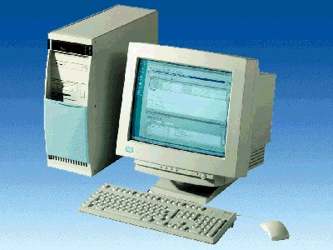
1 PC
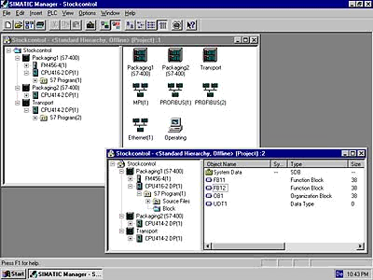
2 STEP 7

3 Adaptateur PC

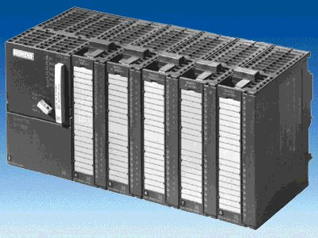
4 S7-300

3.1.3 Module A3 – Démarrage de la programmation d'automates avec STEP 7

Objectif pédagogique:
Le lecteur apprendra dans ce module à programmer un automate programmable à l'aide de l'outil de programmation STEP 7. Ce module dispense les connaissances de base et le savoir-faire essentiel à travers un exemple détaillé.
• Installation du logiciel et réglage de l’interface de programmation
• Explication de la nature et du fonctionnement d'un automate programmable
• Montage et utilisation de l'automate SIMATIC S7-300
• Ecriture d'un exemple de programme
• Chargement et test du programme

Prérequis:
Les connaissances suivantes sont nécessaires à l’étude de ce module:
• Connaissance de la manipulation de Windows 95/98/2000/ME/NT4.0

Matériels nécessaires (hardware et software)
1 PC avec système d'exploitation Windows 95/98/2000/ME/NT4.0
- Configuration minimale: proc. 133MHz, 64Mo de RAM, espace disque env. 65 Mo
- Configuration optimale: proc. 500MHz, 128Mo de RAM, espace disque env. 65 Mo
2 Logiciel STEP 7 V 5.x
3 Interface MPI pour PC (p. ex. Adaptateur PC)
4 Automate programmable SIMATIC S7-300 avec au moins un module entrées/sorties numérique. Les entrées devront etre dirigées sur une unité fonctionnelle.
Exemple de configuration:
- Alimentation: PS 307 2A
- Processeur: CPU 314
- Entrées numériques: DI 16x 24V DC
- Sorties numériques: DO 16x 24V DC / 0,5 A
1 PC
2 STEP 7

3 Adaptateur PC

4 S7-300

3.1.4 Module A4 – Programmation du CPU315-2DP

Objectif pédagogique:
Ce module permettra au lecteur d'apprendre le réglage de la configuration matérielle du CPU 315-2DP ainsi que l'écriture et le test d'un programme STEP 7. Ce module expose les principales connaissances pratiques détaillées ci-dessous à l'aide d'un exemple concis.

• Mise en place d'un projet STEP 7
• Réglage de la configuration matérielle du CPU 315-2DP
• Ecriture d'un programme STEP 7
• Test du programme

Prérequis:
Les connaissances suivantes sont nécessaires à l’étude de ce module:
• Connaissance de la manipulation de Windows 95/98/2000/ME/NT4.0
• Bases de la programmation d'API sur STEP 7 (par exemple module A3 - Mise en route de la programmation d'API avec STEP 7)

Matériels nécessaires (hardware et software)
1 PC avec système d'exploitation Windows 95/98/2000/ME/NT4.0
- Configuration minimale: proc. 133MHz, 64Mo de RAM, espace disque env. 65 Mo
- Configuration optimale: proc. 500MHz, 128Mo de RAM, espace disque env. 65 Mo
2 Logiciel STEP 7 V 5.x
3 Interface MPI pour PC (p. ex. Adaptateur PC)
4 Automate programmable SIMATIC S7-300 avec CPU 315-2DP et au moins un module entrées/sorties numérique.
Exemple de configuration:
- Alimentation: PS 307 2A
- Processeur: CPU 314
- Entrées numériques: DI 16x 24V DC
- Sorties numériques: DO 16x 24V DC / 0,5 A
1 PC
2 STEP 7

3 Adaptateur PC

4 S7-300 avec
CPU 315-2DP

3.1.5 Module A5 – Programmation du CPU 314C-2DP

Objectif pédagogique:

Ce module permettra au lecteur d'apprendre le réglage de la configuration matérielle du CPU 314C-2DP ainsi que l'écriture et le test d'un programme STEP 7. Ce module expose les principales connaissances pratiques détaillées ci-dessous à l'aide d'un exemple concis.

• Création d’un projet STEP 7
• Réglage de la configuration matérielle du CPU 314C-2DP
• Ecriture d'un programme STEP 7
• Test du programme

Prérequis:

Les connaissances suivantes sont nécessaires à l’étude de ce module:
• Connaissance de la manipulation de Windows 95/98/2000/ME/NT4.0
• Bases de la programmation d'API sur STEP 7 (par exemple module A3 - Mise en route de la programmation d'API avec STEP 7)

Matériels nécessaires (hardware et software)

1 PC avec système d'exploitation Windows 95/98/2000/ME/NT4.0
- Configuration minimale: proc. 133MHz, 64Mo de RAM, espace disque env. 65 Mo
- Configuration optimale: proc. 500MHz, 128Mo de RAM, espace disque env. 65 Mo
2 Logiciel STEP 7 V 5.x
3 Interface MPI pour PC (p. ex. Adaptateur PC)
4 Automate programmable SIMATIC S7-300 avec CPU 315-2DP
Exemple de configuration:
- Alimentation: PS 307 2A
- Processeur: CPU 314

1 PC
2 STEP7

3 Adaptateur PC

4 S7-300 avec
CPU 314C-2DP

3.1.6 Module A6 –Simulation d'automates avec PLCSIM

Objectif pédagogique:
Ce module permettra au lecteur d'apprendre à tester un programme STEP 7 à l’aide du logiciel de simulation S7-PLCSIM. Ce module expose les principales connaissances pratiques détaillées ci-dessous à l'aide d'un exemple concis.

• Installation du logiciel
• Ecriture d'un programme simple
• Démarrage de S7-PLCSIM
• Test du programme avec S7-PLCSIM

Prérequis:
Les connaissances suivantes sont nécessaires à l’étude de ce module:
• Connaissance de la manipulation de Windows 95/98/2000/ME/NT4.0
• Bases de la programmation d'API sur STEP 7 (par exemple module A3 - Mise en route de la programmation d'API avec STEP 7)

Matériels nécessaires (hardware et software)

1 PC avec système d'exploitation Windows 95/98/2000/ME/NT4.0
- Configuration minimale: proc. 133MHz, 64Mo de RAM, espace disque env. 65 Mo
- Configuration optimale: proc. 500MHz, 128Mo de RAM, espace disque env. 65 Mo
2 Logiciel STEP 7 V 5.x
3 Logiciel S7-PLCSIM V4.x

2 STEP 7

1 PC

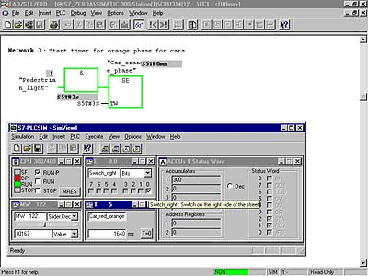
3 S7-PLCSIM

3.1.7 Module A7 – Enregistrement / archivage / documentation du programme

Objectif pédagogique:
Ce module permettra au lecteur de faire la connaissance des outils permettant d’utiliser la documentation du logiciel et d’enregistrer ses programmes STEP 7.
• Adressage symbolique
• Enregistrement du programme dans la carte-memoire EPROM du SIMATIC S7-300
• Archivage et déarchivage des programmes sur STEP 7
• Affichage des données de référence d'un programme sur STEP 7

Prérequis:
Les connaissances suivantes sont nécessaires à l’étude de ce module:
• Connaissance de la manipulation de Windows 95/98/2000/ME/NT4.0
• Bases de la programmation d'API sur STEP 7 (par exemple module A3 - Mise en route de la programmation d'API avec STEP 7)

Benötigte Hardware und Software
1 PC avec système d'exploitation Windows 95/98/2000/ME/NT4.0
- Configuration minimale: proc. 133MHz, 64Mo de RAM, espace disque env. 65 Mo
- Configuration optimale: proc. 500MHz, 128Mo de RAM, espace disque env. 65 Mo
2 Logiciel STEP 7 V 5.x
3 Interface MPI pour PC (p. ex. Adaptateur PC)
4 Automate programmable SIMATIC S7-300
Exemple de configuration:
- Alimentation: PS 307 2A
- Processeur: CPU 314
- Entrées numériques: DI 16x 24V DC
- Sorties numériques: DO 16x 24V DC / 0,5 A
1 PC
2 STEP 7

3 Adaptateur PC

4 S7-300

3.1.8 Module A8 – Fonctions de test et fonctions en ligne

Objectif pédagogique:
Dans ce module, le lecteur fera connaissance avec les outils nécessaires à la recherche des erreurs.
• Fonction de test
• Fonction d'aide en ligne

Prérequis:
Les connaissances suivantes sont nécessaires à l’étude de ce module:
• Connaissance de la manipulation de Windows 95/98/2000/ME/NT4.0
• Bases de la programmation d'API sur STEP 7 (par exemple module A3 - Mise en route de la programmation d'API avec STEP 7)

Matériels nécessaires (hardware et software)
1 PC avec système d'exploitation Windows 95/98/2000/ME/NT4.0
- Configuration minimale: proc. 133MHz, 64Mo de RAM, espace disque env. 65 Mo
- Configuration optimale: proc. 500MHz, 128Mo de RAM, espace disque env. 65 Mo
2 Logiciel STEP 7 V 5.x
3 Interface MPI pour PC (p. ex. Adaptateur PC)
4 Automate programmable SIMATIC S7-300
Exemple de configuration:
- Alimentation: PS 307 2A
- Processeur: CPU 314
- Entrées numériques: DI 16x 24V DC
- Sorties numériques: DO 16x 24V DC / 0,5 A
1 PC

2 STEP 7

3 Adaptateur PC

4 S7-300

3.2 Fonctions étendues de la programmation avec STEP 7

Les modules suivants peuvent être utilisés pour l'enseignement du thème "Fonctions étendues de la programmation avec STEP 7".
Le calendrier prévoit pour ce module un total de 20 heures de cours (de 45 minutes chacune).

Programmation avec STEP-7

Notions de base
2 - 3 jours Modules A

Fonctions étendues de la
programmation avec STEP 7
2- 3 jours Modules B
Simulation de systèmes avec SIMIT SCE
1-2 jours Modules G

Systèmes de bus industriels
2- 3 jours Modules D
Visualisation du processus
2- 3 jours Modules F
Langages de programmation
2- 3 jours Modules C

Communication réseau avec SIMATIC S7
1- 2 jours Modules E

    - Module B1 – Diagnostic/Traitement des pannes

Objectif pédagogique:
Ce module permettra au lecteur d'apprendre les savoir-faire liés au traitement des pannes. Ce module abordera les thèmes suivants :
• Fonctions de diagnostic de STEP 7
• Types de pannes et blocs organisationnels correspondants
• Types de blocs organisationnels

Prérequis:
Les connaissances suivantes sont nécessaires à l’étude de ce module:
• Connaissance de la manipulation de Windows 95/98/2000/ME/NT4.0
• Bases de la programmation d'API sur STEP 7 (par exemple module A3 - Mise en route de la programmation d'API avec STEP 7)
• Fonctions de test et fonctions en ligne de STEP 7 (par exemple module A8 - Fonctions de test et fonctions en ligne)

Matériels nécessaires (hardware et software)
1 PC avec système d'exploitation Windows 95/98/2000/ME/NT4.0
- Configuration minimale: proc. 133MHz, 64Mo de RAM, espace disque env. 65 Mo
- Configuration optimale: proc. 500MHz, 128Mo de RAM, espace disque env. 65 Mo
2 Logiciel STEP 7 V 5.x
3 Interface MPI pour PC (p. ex. Adaptateur PC)
4 Automate programmable SIMATIC S7-300
Exemple de configuration:
- Alimentation: PS 307 2A
- Processeur: CPU 314
- Entrées numériques: DI 16x 24V DC
- Sorties numériques: DO 16x 24V DC / 0,5 A
2 STEP 7
1 PC

3 Adaptateur PC

4 S7-300

3.2.2 Module B2 – Traitement des données analogiques

Objectif pédagogique:
Ce module permettra au lecteur d'apprendre à entrer, traiter et sortir les valeurs analogiques avec un API SIMATIC S7, à travers les étapes suivantes.
• Signaux analogiques
• Types de données dans STEP 7
• Opérations mathématiques
• Conversion des différents types de données STEP 7
• Entrée et standardisation des valeurs analogiques
• Standardisation et sortie de valeurs analogiques

Prérequis:
Les connaissances suivantes sont nécessaires à l’étude de ce module:
• Connaissance de la manipulation de Windows 95/98/2000/ME/NT4.0
• Bases de la programmation d'API sur STEP 7 (par exemple module A3 - Mise en route de la programmation d'API avec STEP 7)

Matériels nécessaires (hardware et software)
1 PC avec système d'exploitation Windows 95/98/2000/ME/NT4.0
- Configuration minimale: proc. 133MHz, 64Mo de RAM, espace disque env. 65 Mo
- Configuration optimale: proc. 500MHz, 128Mo de RAM, espace disque env. 65 Mo
2 Logiciel STEP 7 V 5.x
3 Interface MPI pour PC (p. ex. Adaptateur PC)
4 Automate programmable SIMATIC S7-300 avec au moins un module entrées/sorties analogique sur lequel une entrée analogique est raccordée à un potentiomètre ou autre émetteur de signal analogique. De plus, au moins une des sorties analogiques doit etre raccordée à un afficheur de données analogiques.
Exemple de configuration:
- Alimentation: PS 307 2A
- Processeur: CPU 314
- Entrées numériques: DI 16x 24V DC, sorties numériques: DO 16x 24V DC / 0,5 A
- Entrées/sorties analogiques: AI 4/ AO 2 x 8Bit
2 STEP 7
1 PC

3 Adaptateur PC

4 S7-300

3.2.3 Module B3 – Régulation avec STEP 7

Objectif pédagogique:
Ce module permettra au lecteur d'apprendre comment integrer un régulateur PID dans un programme STEP 7, le relier à des valeurs analogiques et le mettre en service.
• Appeler un régulateur PID dans le programme STEP 7
• Branchement du régulateur PID et utilisation sur des valeurs analogiques
• Configuration des paramètres de régulation du régulateur PID

Prérequis:
Les connaissances suivantes sont nécessaires à l’étude de ce module:
• Connaissance de la manipulation de Windows 95/98/2000/ME/NT4.0
• Bases de la programmation d'API sur STEP 7
• Traitement des valeurs analogiques avec STEP 7 (par exemple module B2 - Traitement des valeurs analogiques)

Matériels nécessaires (hardware et software)
1 PC avec système d'exploitation Windows 95/98/2000/ME/NT4.0
- Configuration minimale: proc. 133MHz, 64Mo de RAM, espace disque env. 65 Mo
- Configuration optimale: proc. 500MHz, 128Mo de RAM, espace disque env. 65 Mo
2 Logiciel STEP 7 V 5.x
3 Interface MPI pour PC (p. ex. Adaptateur PC)
4 Automate programmable SIMATIC S7-300 avec au moins un module entrées/sorties analogique sur lequel une entrée analogique est raccordée à un potentiomètre ou autre émetteur de signal analogique. De plus, au moins une des sorties analogiques doit etre raccordée à un afficheur de données analogiques.
Exemple de configuration:
- Alimentation: PS 307 2A, CPU: CPU 314
- Entrées numériques: DI 16x DC24V, sorties numériques: DO 16x DC24V / 0,5 A
- Entrées/sorties analogiques: AI 4/ AO 2 x 8Bit
5 Appareil à réguler (p.ex.: niveau de remplissage d’un réservoir W-3545-5C de WUEKRO)
6 Joncteur pour le branchement de l’appareil à réguler sur les entrées/sorties analogiques de l’API
1 PC
2 STEP7

3 Adaptateur PC

5 Appareil
régulé

4 S7-300

6 Jonction

3.2.4 Module B4 – Blocs de données

Objectif pédagogique:
Ce module permettra au lecteur d'apprendre à utilliser des blocs de données pour l’enregistrement de données.
• Création de blocs de données
• Réglage de la structure d’un blocs de données
• Accès aux éléments de données dans un programme STEP 7

Prérequis:
Les connaissances suivantes sont nécessaires à l’étude de ce module:
• Connaissance de la manipulation de Windows 95/98/2000/ME/NT4.0
• Bases de la programmation d'API sur STEP 7 (par exemple module A3 - Mise en route de la programmation d'API avec STEP 7)
• Bases de la programmation structurée (par exemple Annexe I - Bases de la programmation des API avec SIMATIC S7-300)

Matériels nécessaires (hardware et software)
1 PC avec système d'exploitation Windows 95/98/2000/ME/NT4.0
- Configuration minimale: proc. 133MHz, 64Mo de RAM, espace disque env. 65 Mo
- Configuration optimale: proc. 500MHz, 128Mo de RAM, espace disque env. 65 Mo
2 Logiciel STEP 7 V 5.x
3 Interface MPI pour PC (p. ex. Adaptateur PC)
4 Automate SIMATIC S7-300 avec au moins un module entrées/sorties numérique. Les entrées devront etre dirigées sur une unité fonctionnelle
Exemple de configuration:
- Alimentation: PS 307 2A
- Processeur: CPU 314
- Entrées numériques: DI 16x DC24V
- Sorties numériques: DO 16x DC24V / 0,5 A
1 PC
2 STEP 7

3 Adaptateur PC

4 S7-300

3.2.5 Module B5 – Programmation structurée avec des blocs fonctionnels

Objectif pédagogique:
Ce module permettra au lecteur d'apprendre à créer un bloc fonctionnel à variables internes servant à la programmation structurée.
• Création de blocs fonctionnels
• Définition des variables internes
• Programmation à l’aide des données internes du bloc fonctionnel
• Adressage und paramétrage du bloc fonctionnel dans OB1

Prérequis:
Les connaissances suivantes sont nécessaires à l’étude de ce module:
• Connaissance de la manipulation de Windows 95/98/2000/ME/NT4.0
• Bases de la programmation d'API sur STEP 7 (par exemple module A3 - Mise en route de la programmation d'API avec STEP 7)
• Bases de la programmation structurée (par exemple Annexe I - Bases de la programmation des API avec SIMATIC S7-300)

Matériels nécessaires (hardware et software)
1 PC avec système d'exploitation Windows 95/98/2000/ME/NT4.0
- Configuration minimale: proc. 133MHz, 64Mo de RAM, espace disque env. 65 Mo
- Configuration optimale: proc. 500MHz, 128Mo de RAM, espace disque env. 65 Mo
2 Logiciel STEP 7 V 5.x
3 Interface MPI pour PC (p. ex. Adaptateur PC)
4 SPS SIMATIC S7-300 avec au moins un module entrées/sorties. Les entrées devront etre dirigées sur une unité fonctionnelle.
Exemple de configuration:
- Alimentation: PS 307 2A
- Processeur: CPU 314
- Entrées numériques: DI 16x DC24V
- Sorties numériques: DO 16x DC24V / 0,5 A
1 PC
2 STEP 7

3 Adaptateur PC

4 S7-300

3.2.6 Module B6 – Conversion STEP 5 -> STEP 7

Objectif pédagogique:
Ce module permettra au lecteur de prendre contact avec l’outil permettant de convertir les programmes STEP 5 en programmes STEP 7 fonctionnels.

Prérequis:
Les connaissances suivantes sont nécessaires à l’étude de ce module:
• Connaissance de la manipulation de Windows 95/98/2000/ME/NT4.0
• Bases de la programmation d'API sur STEP 7 (par exemple module A3 - Mise en route de la programmation d'API avec STEP 7)

Matériels nécessaires (hardware et software)
1 PC avec système d'exploitation Windows 95/98/2000/ME/NT4.0
- Configuration minimale: proc. 133MHz, 64Mo de RAM, espace disque env. 65 Mo
- Configuration optimale: proc. 500MHz, 128Mo de RAM, espace disque env. 65 Mo
2 Logiciel STEP 7 V 5.x
3 Interface MPI pour PC (p. ex. Adaptateur PC)
4 SPS SIMATIC S7-300 avec au moins un module entrées/sorties. Les entrées devront etre dirigées sur une unité fonctionnelle.
Exemple de configuration:
- Alimentation: PS 307 2A
- Processeur: CPU 314
- Entrées numériques: DI 16x DC24V
- Sorties numériques: DO 16x DC24V / 0,5 A
1 PC
2 STEP 7

3 Adaptateur PC

4 S7-300

  - Langages de programmation

Les modules suivants peuvent être utilisés pour l'enseignement du thème "Langages de programmation".
Le calendrier prévoit pour ce module un total de 20 heures de cours (de 45 minutes chacune).

Programmation avec STEP-7

Notions de base
2 - 3 jours Modules A

Fonctions étendues de la
programmation avec STEP 7
2- 3 jours Modules B

Systèmes de bus industriels
2- 3 jours Modules D
Visualisation du processus
2- 3 jours Modules F
Langages de programmation
2- 3 jours Modules C

Simulation de systèmes avec SIMIT SCE
1-2 jours Modules G

Communication réseau avec SIMATIC S7
1- 2 jours Modules E

    - Module C1 – Programmation de commandes séquentielles avec S7-GRAPH
Objectif pédagogique:
Ce module permettra au lecteur d'apprendre à programmer une régulation par commandes séquentielles grâce à l’outil de programmation graphique S7-GRAPH. Ce module expose les principales connaissances pratiques exposées ci-dessous à l'aide d'un exemple détaillé.
• Installation du logiciel.
• Présentation des commandes de déroulement et des modes de représentation des séquences de mouvements, états de commutation, flux de signaux et diagrammes de mouvements.
• Lancement d’une séquence de déplacement simple, représentée par diagramme d’étapes et diagramme fonctionnel, à l’aide d’un exemple de programme.
• La séquence de commandes correspondante sera créée en tant que programme séquentiel dans S7-GRAPH
Le fonctionnement du programme créé sera vérifié à l’aide des fonctions de test et de diagnostic.
• Apprentissage des fonctions étendues de S7-GRAPH à travers un élargissement des cas étudiés aux conditions marginales additionnelles.
Prérequis:
Les connaissances suivantes sont nécessaires à l’étude de ce module:
• Connaissance de la manipulation de Windows 95/98/2000/ME/NT4.0
• Bases de la programmation d'API sur STEP 7 (par exemple module A3 - Mise en route de la programmation d'API avec STEP 7)
Matériels nécessaires (hardware et software)
1 PC avec système d'exploitation Windows 95/98/2000/ME/NT4.0
- Configuration minimale: proc. 133MHz, 64Mo de RAM, espace disque env. 65 Mo
- Configuration optimale: proc. 500MHz, 128Mo de RAM, espace disque env. 65 Mo
2 Logiciel STEP 7 V 5.x
3 Logiciel S7-GRAPH V5.x
4 Interface MPI pour PC (p.ex. Adaptateur PC)
5 Automate SIMATIC S7-300 avec au moins un module entrées/sorties numérique. Les entrées devront etre dirigées sur une unité fonctionnelle.
Exemple de configuration:
- Alimentation: PS 307 2A,
- Processeur: CPU 314 (Configuration minimale)
- Entrées numériques: DI 16x DC24V, sorties numériques: DO 16x DC24V / 0,5 A
1 PC
2 STEP 7

4 Adaptateur PC

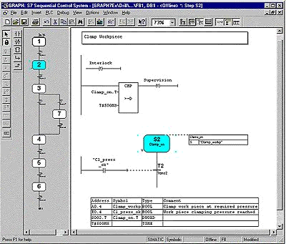
3 S7-GRAPH

5 S7-300

3.3.2 Module C2 – Programmation en langages informatiques avec S7- SCL
Objectif pédagogique:
Ce module permettra au lecteur d'apprendre les fonctions fondamentales de l’environnement de développement S7-SCL. Weiterhin sollen Testfunktionen zur Beseitigung logischer Programmierfehler gezeigt werden.

Prérequis:
Les connaissances suivantes sont nécessaires à l’étude de ce module:

• Connaissance de la manipulation de Windows 95/98/2000/ME/NT4.0/XP
• Bases de la programmation d'API sur STEP 7 (par exemple module A3 - Mise en route de la programmation d'API avec STEP 7)
• Connaissance de base d'un langage de programmation informatique, par exemple le Pascal.
Matériels nécessaires (hardware et software)

1 PC avec système d'exploitation Windows 95/98/2000/ME/NT4.0/XP
- Configuration minimale: proc. 133MHz, 64Mo de RAM, espace disque env. 65 Mo
- Configuration optimale: proc. 500MHz, 128Mo de RAM, espace disque env. 65 Mo
- Logiciel STEP 7 V 5.x
- Logiciel S7-SCL V5.x
4 Logiciel S7-GRAPH V5.x
5 Interface MPI pour PC (p.ex. Adaptateur PC)
6 Automate SIMATIC S7-300 avec au moins un module entrées/sorties numérique. Les entrées devront être dirigées sur une unité fonctionnelle.
Exemple de configuration:
- Alimentation: PS 307 2A,
- Processeur: CPU 314
- Entrées numériques: DI 16x DC24V
- Sorties numériques: DO 16x DC24V / 0,5 A

5 Adaptateur PC
1 PC
2 STEP7
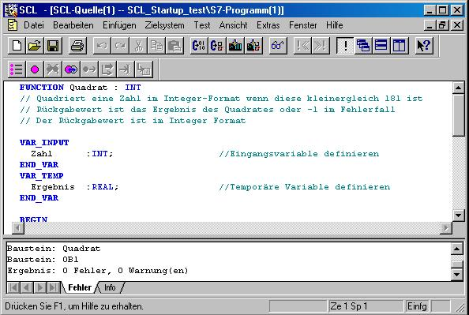
3 S7-SCL
4 S7-PLCSIM

6 SIMATIC S7-300

  - Systèmes de bus industriels de terrain

Les modules suivants pourront être utilisés à l'enseignement du thème "Systèmes de bus industriels de terrain". Les modules D1 et D2 exposent des applications pour AS-Interface et les modules D3 à D11 des applications pour PROFIBUS DP. Une sélection sera faite parmi ces modules, en fonction du matériel disponible.

Le calendrier prévoit pour ce module un total de 20 heures de cours (de 45 minutes chacune).

Fonctions étendues de la
programmation avec STEP 7
2- 3 jours Modules B
Simulation de systèmes avec SIMIT SCE
1-2 jours Modules G

Systèmes de bus industriels
2- 3 jours Modules D
Visualisation du processus
2- 3 jours Modules F
Langages de programmation
2- 3 jours Modules C

Programmation avec STEP-7

Notions de base
2 - 3 jours Modules A
Communication réseau avec SIMATIC S7
1- 2 jours Modules E

3.4.1 Module D1 – AS-Interface avec SIMATIC S7-300 et CP342-2

Objectif pédagogique:
Ce module permettra au lecteur d'apprendre les principales fonctions de l’interface AS-Interface CP342-2 pour SIMATIC S7-300.
Les étapes suivantes permettront la mse au point d’une application élémentaire:
• Mise en service de l’interface AS-Interface avec CP342-2
• Création d’un projet pour automate SIMATIC S7-300
• Ecriture d’un exemple de programme
• Test des conditions données avec CP342-2 et SIMATIC S7- 300

Prérequis:
Les connaissances suivantes sont nécessaires à l’étude de ce module:
• Connaissance de la manipulation de Windows 95/98/2000/ME/NT4.0
• Bases de la programmation d'API sur STEP 7 (par exemple module A3 – Mise en route de la programmation d'API avec STEP 7)

Matériels nécessaires (hardware et software)

1 PC avec système d'exploitation Windows 95/98/2000/ME/NT4.0
- Configuration minimale: proc. 133MHz, 64Mo de RAM, espace disque env. 150 Mo
- Configuration optimale: proc. 500MHz, 128Mo de RAM, espace disque env. 150 Mo
2 Logiciel STEP 7 V 5.x
3 Interface MPI pour PC (p. ex. Adaptateur PC)
4 Automate programmable SIMATIC S7-300
Exemple de configuration:
- Alimentation: PS 307 2A
- Processeur: CPU 314
- Entrées numériques: DI 16x DC24V
- Sorties numériques: DO 16x DC24V / 0,5 A
- AS-Interface CP 342-2
5 AS-I-Slave (dispositif esclave pour AS-Interface) à 4 entrées relié à 2 boutons-poussoirs
6 AS-I-Slave à 4 sorties relié à un distributeur 5/2 commandant un vérin
7 Alimentation AS-Interface 30V
- Câble de transfert AS-Interface (jaune)
- Adresseur pour esclaves AS-Interface
1 PC

2 STEP 7

9 Adresseur
pour AS-I-Slaves

3 PC Adapter

8 Câble de transfert AS-Interface

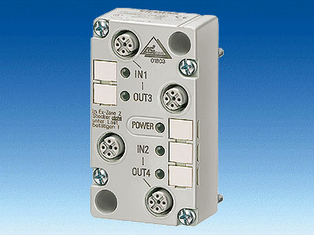
5 AS-I-Slave 4 entrées
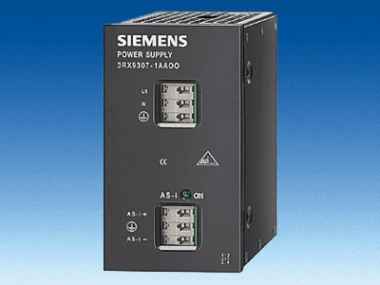
7 Alimentation 30V AS-Interface

6 AS-I-Slave 4 sorties
4 S7-300 avec CP342-2

3.4.2 Module D2 – AS-Interface / Intégration d’un module logique LOGO!

Objectif pédagogique:
Ce module permettra au lecteur d'apprendre les fonctions principales du module logique LOGO! 24RCLB11 avec interface pour AS-Interface intégrée.
Des conditions initiales typiques seront injectées sur un appareil d’application, et un exemple de projet sera créé selon les étapes suivantes:
• Création d’un programme pour le module logique LOGO! 24RCLB11
• Test des conditions données en mode de fonctionnement (RUN) du LOGO!
• Création d’un projet pour automate programmable SIMATIC S7-300
• Intégration des informations AS-Interface du module logique LOGO! 24RCLB11 dans le programme de contrôle du processeur du SIMATIC S7-300
• Test des conditions données sur l’automate SIMATIC S7- 300 avec LOGO!24RCLB11

Prérequis:
Les connaissances suivantes sont nécessaires à l’étude de ce module:
• Connaissance de la manipulation de Windows 95/98/2000/ME/NT4.0
• Bases de la programmation d'API sur STEP 7 (par exemple module A3 - Mise en route de la programmation d'API avec STEP 7)
• Mise en service de l’AS-Interface avec SIMATIC S7-300 (par exemple module D1 - AS-Interface avec S7-300 et CP342-2)

Matériels nécessaires (hardware et software)

1 PC avec système d'exploitation Windows 95/98/2000/ME/NT4.0
- Configuration minimale: proc. 133MHz, 64Mo de RAM, espace disque env. 150 Mo
- Configuration optimale: proc. 500MHz, 128Mo de RAM, espace disque env. 150 Mo
2 Logiciel STEP 7 V 5.x
- Module logique LOGO! 24 RCLB11
3 Interface MPI pour PC (p. ex. Adaptateur PC)
5 Automate programmable SIMATIC S7-300
Exemple de configuration:
- Alimentation: PS 307 2A
- Processeur: CPU 314
- Entrées numériques: DI 16x DC24V
- Sorties numériques: DO 16x DC24V / 0,5 A
- AS-Interface CP 342-2
- Alimentation AS-Interface 30V
- Câble de transfert AS-Interface (jaune)
1 PC

2 STEP 7

4 Adaptateur PC

7 Câble de transfert AS-Interface

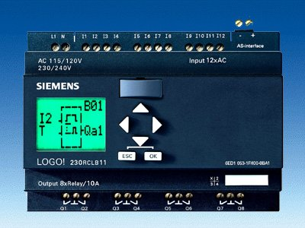
3 LOGO! 24RCLB11
6 Alimentation 30V AS-Interface

5 S7-300 avec CP342-2

3.4.3 Module D3 – Profibus DP avec maître CPU 315-2DP et esclave ET 200L

Objectif pédagogique:
Ce module permettra au lecteur d'apprendre à mettre en service la liaison PROFIBUS DP avec un CPU 315-2DP comme maître et un ET 200L comme esclave. Ce module expose les principales connaissances pratiques à l'aide d'un exemple concis.

Prérequis:
Les connaissances suivantes sont nécessaires à l’étude de ce module:
• Connaissance de la manipulation de Windows 95/98/2000/ME/NT4.0
• Bases de la programmation d'API sur STEP 7 (par exemple module A3 - Mise en route de la programmation d'API avec STEP 7)
• Notions de base sur PROFIBUS DP (par exemple Annexe IV – Notions de base sur les systèmes de bus de terrain avec SIMATIC S7-300)

Matériels nécessaires (hardware et software)
1 PC avec système d'exploitation Windows 95/98/2000/ME/NT4.0
- Configuration minimale: proc. 133MHz, 64Mo de RAM, espace disque env. 65 Mo
- Configuration optimale: proc. 500MHz, 128Mo de RAM, espace disque env. 65 Mo
2 Logiciel STEP 7 V 5.x
3 Interface MPI pour PC (p. ex. Adaptateur PC)
4 Automate programmable SIMATIC S7-300
Exemple de configuration:
- Alimentation: PS 307 2A
- Processeur: CPU 314
5 Environnement décentralisé ET 200L avec 16 entrées/sorties numériques
6 PROFIBUS- Leitung mit 2 PROFIBUS- Steckern

1 PC
2 STEP 7

3 Adaptateur PC

4 S7-300 avec
CPU 315-2DP
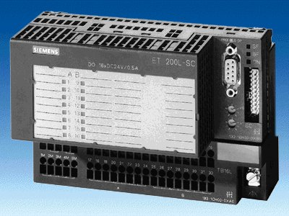
5 ET 200L

6 Liaison PROFIBUS

3.4.4 Module D4 – Profibus DP avec maître CPU 315-2DP et esclave ET 200M

Objectif pédagogique:
Ce module permettra au lecteur d'apprendre à mettre en service la liaison PROFIBUS DP avec un CPU 315-2DP comme maître et un ET 200M comme esclave. Ce module expose les principales connaissances pratiques à l'aide d'un exemple concis.

Prérequis:
Les connaissances suivantes sont nécessaires à l’étude de ce module:
• Connaissance de la manipulation de Windows 95/98/2000/ME/NT4.0
• Bases de la programmation d'API sur STEP 7 (par exemple module A3 - Mise en route de la programmation d'API avec STEP 7)
• Notions de base sur PROFIBUS DP (par exemple Annexe IV – Notions de base sur les systèmes de bus de terrain avec SIMATIC S7-300)

Matériels nécessaires (hardware et software)

1 PC avec système d'exploitation Windows 95/98/2000/ME/NT4.0
- Configuration minimale: proc. 133MHz, 64Mo de RAM, espace disque env. 65 Mo
- Configuration optimale: proc. 500MHz, 128Mo de RAM, espace disque env. 65 Mo
2 Logiciel STEP 7 V 5.x
3 Interface MPI pour PC (p. ex. Adaptateur PC)
4 Automate programmable SIMATIC S7-300 avec CPU 315-2DP
Exemple de configuration:
- Alimentation: PS 307 2A
- Processeur: CPU 315-2DP
5 Environnement décentralisé ET 200M avec au moins un module entrées/sorties.
Exemple de configuration:
- Alimentation: PS 307 2A
- Connexion PROFIBUS: IM 153-1
- Entrées numériques: DI 16x DC24V
- Sorties numériques: DO 16x DC24V / 0,5 A
- Liaison PROFIBUS avec 2 fiches PROFIBUS

1 PC
2 STEP 7

3 Adaptateur PC

4 S7-300 avec
CPU 315-2DP
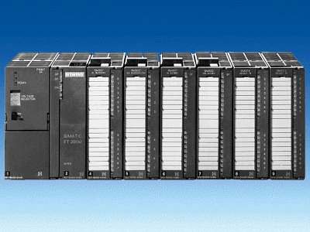
5 ET 200M

6 Liaison PROFIBUS

3.4.5 Module D5 – Profibus DP avec maître CPU 315-2DP et esclave ET 200S/CPU

Objectif pédagogique:
Ce module permettra au lecteur d'apprendre à mettre en service la liaison PROFIBUS DP avec un CPU 315-2DP comme maître et un ET 200S comme esclave. Ce module expose les principales connaissances pratiques à l'aide d'un exemple concis.

Prérequis:
Les connaissances suivantes sont nécessaires à l’étude de ce module:
• Connaissance de la manipulation de Windows 95/98/2000/ME/NT4.0
• Bases de la programmation d'API sur STEP 7 (par exemple module A3 - Mise en route de la programmation d'API avec STEP 7)
• Notions de base sur PROFIBUS DP (par exemple Annexe IV – Notions de base sur les systèmes de bus de terrain avec SIMATIC S7-300)

Matériels nécessaires (hardware et software)

1 PC avec système d'exploitation Windows 95/98/2000/ME/NT4.0
- Configuration minimale: proc. 133MHz, 64Mo de RAM, espace disque env. 65 Mo
- Configuration optimale: proc. 500MHz, 128Mo de RAM, espace disque env. 65 Mo
2 Logiciel STEP 7 V 5.x
3 Interface MPI pour PC (p. ex. Adaptateur PC)
4 Automate programmable SIMATIC S7-300 avec CPU 315-2DP et au moins un module entrées/sorties.
Exemple de configuration:
- Alimentation: PS 307 2A
- Processeur: CPU 315-2DP
- Entrées numériques: DI 16x DC24V
- Sorties numériques: DO 16x DC24V / 0,5 A
5 Environnement décentralisé ET 200S avec processeur et au moins un module entrées/sorties.
Exemple de configuration:
- Connexion PROFIBUS avec processeur intégré: IM 151/CPU
- Alimentation: PM-E DC24V
- Entrées numériques: DI 4x DC24V
- Sorties numériques: DO 4x DC24V / 0,5 A
6 Liaison PROFIBUS avec 2 fiches PROFIBUS

1 PC
2 STEP 7

3 Adaptateur PC

4 S7-300 avec
CPU 315-2DP

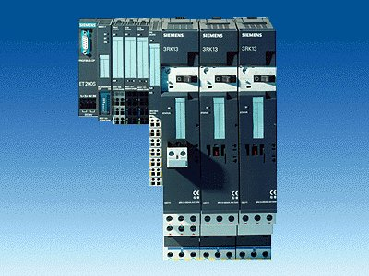
5 ET200S avec
IM151/CPU

6 Liaison PROFIBUS

3.4.6 Module D6 – Profibus DP avec maître CPU 315-2DP et esclave CPU 315-2DP

Objectif pédagogique:
Ce module permettra au lecteur d'apprendre à mettre en service la liaison PROFIBUS DP avec un CPU 315-2DP comme maître et un CPU 315-2DP comme esclave. Ce module expose les principales connaissances pratiques à l'aide d'un exemple concis.

Prérequis:
Les connaissances suivantes sont nécessaires à l’étude de ce module:
• Connaissance de la manipulation de Windows 95/98/2000/ME/NT4.0
• Bases de la programmation d'API sur STEP 7 (par exemple module A3 - Mise en route de la programmation d'API avec STEP 7)
• Notions de base sur PROFIBUS DP (par exemple Annexe IV – Notions de base sur les systèmes de bus de terrain avec SIMATIC S7-300)

Matériels nécessaires (hardware et software)

1 PC avec système d'exploitation Windows 95/98/2000/ME/NT4.0
- Configuration minimale: proc. 133MHz, 64Mo de RAM, espace disque env. 65 Mo
- Configuration optimale: proc. 500MHz, 128Mo de RAM, espace disque env. 65 Mo
2 Logiciel STEP 7 V 5.x
3 Interface MPI pour PC (p. ex. Adaptateur PC)
4 Automate programmable SIMATIC S7-300 avec CPU 315-2DP et au moins un module entrées/sorties.
Exemple de configuration:
- Alimentation: PS 307 2A
- Processeur: CPU 315-2DP
- Entrées numériques: DI 16x DC24V
- Sorties numériques: DO 16x DC24V / 0,5 A
5 Automate programmable SIMATIC S7-300 avec CPU 315-2DP et au moins un module entrées/sorties.
Exemple de configuration:
- Alimentation: PS 307 2A
- Processeur: CPU 315-2DP
- Entrées numériques: DI 16x DC24V
- Sorties numériques: DO 16x DC24V / 0,5 A
6 Liaison PROFIBUS avec 2 fiches PROFIBUS
1 PC
2 STEP 7

3 Adaptateur PC

5 S7-300 avec
CPU 315-2DP
4 S7-300 avec
CPU 315-2DP

6 Liaison PROFIBUS

3.4.7 Module D7 – Profibus DP avec maître CPU 315-2DP et esclave MICROMASTER Vector

Objectif pédagogique:

Ce module permettra au lecteur d'apprendre à mettre en service la liaison PROFIBUS DP avec un CPU 315-2DP comme maître et un CPU 315-2DP comme esclave. Ce module expose les principales connaissances pratiques à l'aide d'un exemple concis.

Prérequis:
Les connaissances suivantes sont nécessaires à l’étude de ce module:
• Connaissance de la manipulation de Windows 95/98/2000/ME/NT4.0
• Bases de la programmation d'API sur STEP 7 (par exemple module A3 - Mise en route de la programmation d'API avec STEP 7)
• Notions de base sur PROFIBUS DP (par exemple Annexe IV – Notions de base sur les systèmes de bus de terrain avec SIMATIC S7-300)

Matériels nécessaires (hardware et software)

1 PC avec système d'exploitation Windows 95/98/2000/ME/NT4.0
- Configuration minimale: proc. 133MHz, 64Mo de RAM, espace disque env. 65 Mo
- Configuration optimale: proc. 500MHz, 128Mo de RAM, espace disque env. 65 Mo
2 Logiciel STEP 7 V 5.x
3 Interface MPI pour PC (p. ex. Adaptateur PC)
4 Automate programmable SIMATIC S7-300 avec CPU 315-2DP
Exemple de configuration:
- Alimentation: PS 307 2A
- Processeur: CPU 315-2DP
5 MICROMASTER Vector avec module PROFIBUS CB15
6 Liaison PROFIBUS avec 2 fiches PROFIBUS
1 PC
2 STEP7

3 Adaptateur PC

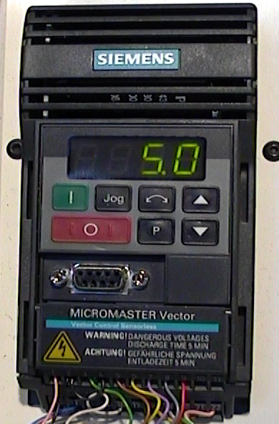

5 MICROMASTER
avec module PROFIBUS CB15

4 SIMATIC S7-300 avec CPU 315-2DP
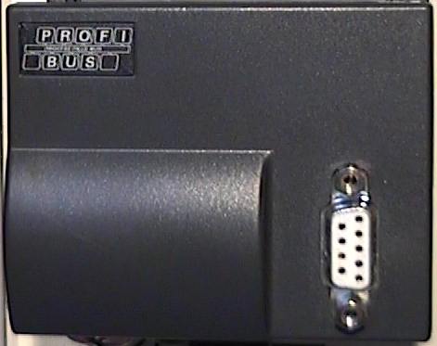

6 Liaison PROFIBUS

3.4.8 Module D8 – Profibus DP avec maître CPU 315-2DP et esclave MICROMASTER 420

Objectif pédagogique:

Ce module permettra au lecteur d'apprendre à mettre en service la liaison PROFIBUS DP avec un CPU 315-2DP comme maître et un CPU 315-2DP comme esclave. Ce module expose les principales connaissances pratiques à l'aide d'un exemple concis.

Prérequis:

Les connaissances suivantes sont nécessaires à l’étude de ce module:
• Connaissance de la manipulation de Windows 95/98/2000/ME/NT4.0
• Bases de la programmation d'API sur STEP 7 (par exemple module A3 - Mise en route de la programmation d'API avec STEP 7)
• Notions de base sur PROFIBUS DP (par exemple Annexe IV – Notions de base sur les systèmes de bus de terrain avec SIMATIC S7-300)

Matériels nécessaires (hardware et software)

- PC avec système d'exploitation Windows 95/98/2000/ME/NT4.0
- Configuration minimale: proc. 133MHz, 64Mo de RAM, espace disque env. 65 Mo
- Configuration optimale: proc. 500MHz, 128Mo de RAM, espace disque env. 65 Mo
- Logiciel STEP 7 V 5.x
- Interface MPI pour PC (p. ex. Adaptateur PC)
4 Automate programmable SIMATIC S7-300 avec CPU 315-2DP
Exemple de configuration:
- Alimentation: PS 307 2A
- Processeur: CPU 315-2DP
5 MICROMASTER 420 avec module PROFIBUS MICROMASTER 4 et Basic Operator Panel
6 Liaison PROFIBUS avec 2 fiches PROFIBUS

1 PC
2 STEP7

3 Adaptateur PC

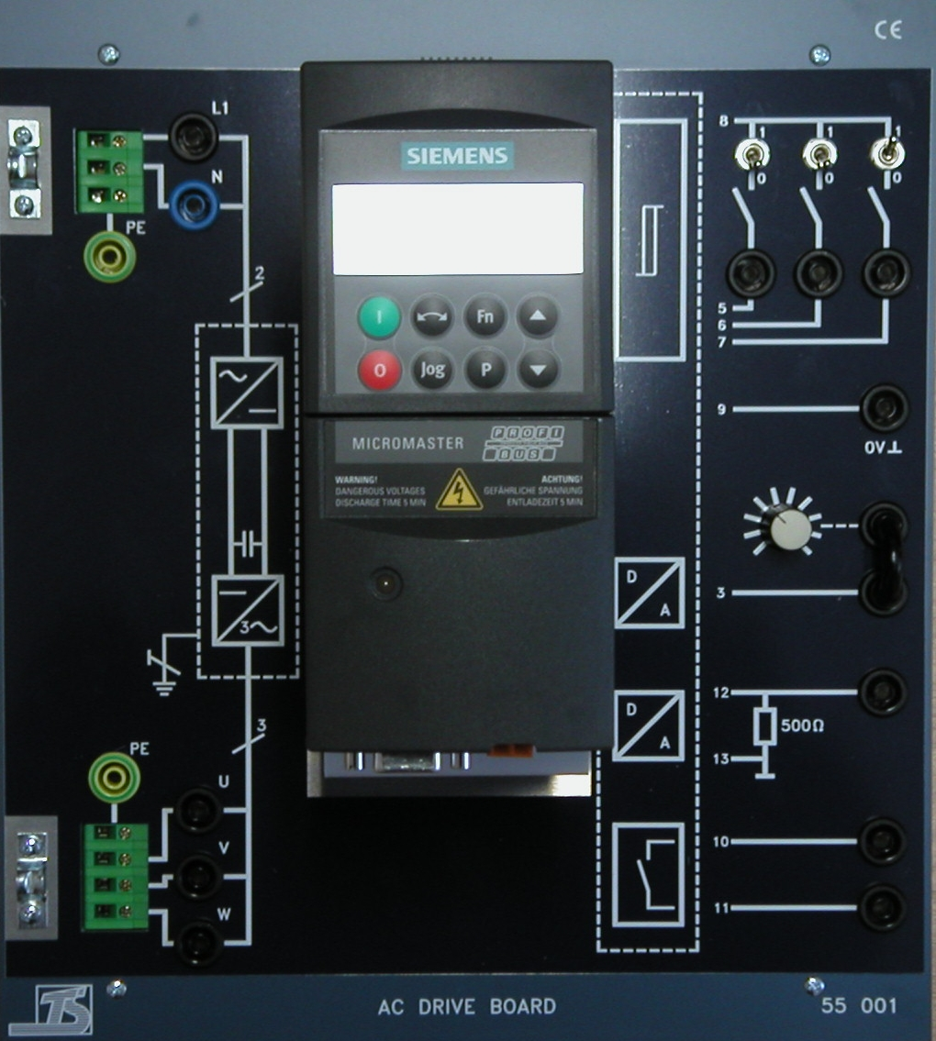

5 MICROMASTER420
avec module PROFIBUS
et Basic Operator Panel

4 SIMATIC S7-300 avec CPU 315-2DP

6 Liaison PROFIBUS

3.4.9 Module D9 – Programmation de SIMATIC WinAC

Objectif pédagogique:
Ce module permettra au lecteur d'apprendre à programmer et paramétrer le logiciel SIMATIC Soft-SPS WinAC.
Ceci nécessitera la mise en service de la liaison PROFIBUS DP avec SIMATIC WinAC comme maître et ET 200L comme esclave. Ce module expose les principales connaissances pratiques à l'aide d'un exemple concis.

Prérequis:
Les connaissances suivantes sont nécessaires à l’étude de ce module:
• Connaissance de la manipulation de Windows 95/98/2000/ME/NT4.0
• Bases de la programmation d'API sur STEP 7 (par exemple module A3 - Mise en route de la programmation d'API avec STEP 7)
• Notions de base sur PROFIBUS DP (par exemple Annexe IV – Notions de base sur les systèmes de bus de terrain avec SIMATIC S7-300)

Matériels nécessaires (hardware et software)
1 PC avec système d'exploitation Windows NT4.0
- Configuration minimale: proc. 133MHz, 64Mo de RAM, espace disque env. 69 Mo
- Configuration optimale: proc. 500MHz, 128Mo de RAM, espace disque env. 69 Mo
2 Logiciel STEP 7 V 5.x
3 Logiciel Soft-SPS WinAC Basis
4 Interface PROFIBUS pour PC (par exemple CP5613)
5 Environnement décentralisé ET 200L avec 16 entrées/sorties numériques
6 Liaison PROFIBUS avec 2 fiches PROFIBUS

2 STEP 7

1 PC avec
4 Interface PROFIBUS CP5613

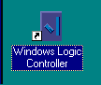
3 Soft-SPS WinAC

5 ET 200L

6 Liaison PROFIBUS

3.4.10 Module D10 – Profibus DP avec maître CP 342-5DP et esclave ET 200L

Objectif pédagogique:
Ce module permettra au lecteur d'apprendre à mettre en service la liaison PROFIBUS DP avec un processeur de liaison CP 342-5DP comme maître et un CPU 315-2DP comme esclave. Ce module expose les principales connaissances pratiques à l'aide d'un exemple concis.

Prérequis:
Les connaissances suivantes sont nécessaires à l’étude de ce module:
• Connaissance de la manipulation de Windows 95/98/2000/ME/NT4.0
• Bases de la programmation d'API sur STEP 7 (par exemple module A3 - Mise en route de la programmation d'API avec STEP 7)
• Notions de base sur PROFIBUS DP (par exemple Annexe IV – Notions de base sur les systèmes de bus de terrain avec SIMATIC S7-300)

Matériels nécessaires (hardware et software)

1 PC avec système d'exploitation Windows 95/98/2000/ME/NT4.0
- Configuration minimale: proc. 133MHz, 64Mo de RAM, espace disque env. 65 Mo
- Configuration optimale: proc. 500MHz, 128Mo de RAM, espace disque env. 65 Mo
2 Logiciel STEP 7 V 5.x avec option NCM S7 PROFIBUS
3 Interface MPI pour PC (p. ex. Adaptateur PC)
4 Automate programmable SIMATIC S7-300 avec CP 342-5DP
Exemple de configuration:
- Alimentation: PS 307 2A
- Processeur: CPU 314IFM
- Processeur de liaison PROFIBUS: CP 342-5DP
5 Environnement décentralisé ET 200L avec 16 entrées/sorties numériques
6 Liaison PROFIBUS avec 2 fiches PROFIBUS

1 PC
2 STEP 7

3 Adaptateur PC

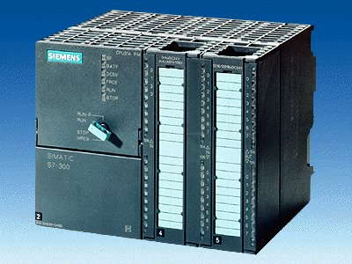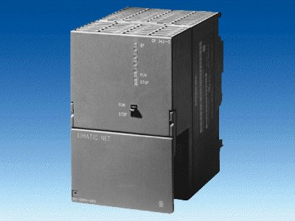
4 S7-300 avec
CP 342-5DP
5 ET 200L

6 Liaison PROFIBUS

3.4.11 Module D11 – Profibus DP avec maître CP 342-5DP et esclave CP 342-5DP

Objectif pédagogique:
Ce module permettra au lecteur d'apprendre à mettre en service la liaison PROFIBUS DP avec deux processeurs de liaison CP 342-5DP comme maître et comme esclave. Ce module expose les principales connaissances pratiques à l'aide d'un exemple concis.

Prérequis:
Les connaissances suivantes sont nécessaires à l’étude de ce module:
• Connaissance de la manipulation de Windows 95/98/2000/ME/NT4.0
• Bases de la programmation d'API sur STEP 7 (par exemple module A3 - Mise en route de la programmation d'API avec STEP 7)
• Notions de base sur PROFIBUS DP (par exemple Annexe IV – Notions de base sur les systèmes de bus de terrain avec SIMATIC S7-300)

Matériels nécessaires (hardware et software)
1 PC avec système d'exploitation Windows 95/98/2000/ME/NT4.0
- Configuration minimale: proc. 133MHz, 64Mo de RAM, espace disque env. 65 Mo
- Configuration optimale: proc. 500MHz, 128Mo de RAM, espace disque env. 65 Mo
2 Logiciel STEP 7 V 5.x avec option NCM S7 PROFIBUS
3 Interface MPI pour PC (p. ex. Adaptateur PC)
4 Automate programmable SIMATIC S7-300 avec CP 342-5DP
Exemple de configuration:
- Alimentation: PS 307 2A
- Processeur: CPU 314IFM
- Processeur de liaison PROFIBUS: CP 342-5DP
5 Automate programmable SIMATIC S7-300 avec CP 342-5DP
Exemple de configuration:
- Alimentation: PS 307 2A
- Processeur: CPU 314IFM
- Processeur de liaison PROFIBUS: CP 342-5DP
6 Liaison PROFIBUS avec 2 fiches PROFIBUS
1 PC
2 STEP 7

3 Adaptateur PC

4 S7-300 avec
CP 342-5DP
5 S7-300 avec
CP 342-5DP

6 Liaison PROFIBUS

3.4.12 Module D12 – Profibus DP avec maître CP 342-5DP et esclave CP 342-5DP

Objectif pédagogique:
Ce module permettra au lecteur d'apprendre à mettre en service une liaison FDL a partir du PROFIBUS DP entre deux API S7-300 avec processeur de liaison CP 342-5DP comme maître. Ce module expose les principales connaissances pratiques à l'aide d'un exemple concis.

Prérequis:
Les connaissances suivantes sont nécessaires à l’étude de ce module:
• Connaissance de la manipulation de Windows 95/98/2000/ME/NT4.0
• Bases de la programmation d'API sur STEP 7 (par exemple module A3 - Mise en route de la programmation d'API avec STEP 7)
• Notions de base sur PROFIBUS DP (par exemple Annexe IV – Notions de base sur les systèmes de bus de terrain avec SIMATIC S7-300)

Matériels nécessaires (hardware et software)
1 PC avec système d'exploitation Windows 95/98/2000/ME/NT4.0
- Configuration minimale: proc. 133MHz, 64Mo de RAM, espace disque env. 65 Mo
- Configuration optimale: proc. 500MHz, 128Mo de RAM, espace disque env. 65 Mo
2 Logiciel STEP 7 V 5.x avec option NCM S7 PROFIBUS
3 Interface MPI pour PC (p.ex. Adaptateur PC)
4 SPS SIMATIC S7-300 avec CP 342-5DP
Exemple de configuration:
- Alimentation: PS 307 2A
- Processeur: CPU 314IFM
- Processeur de communication PROFIBUS: CP 342-5DP
5 SPS SIMATIC S7-300 avec CP 342-5DP
Exemple de configuration:
- Alimentation: PS 307 2A
- Processeur: CPU 314IFM
- Processeur de communication PROFIBUS: CP 342-5DP
6 Liaison PROFIBUS avec 2 fiches PROFIBUS
1 PC
2 STEP 7

3 Adaptateur PC

4 S7-300 avec
CP 342-5DP
5 S7-300 avec
CP 342-5DP

6 Liaison PROFIBUS

3.5 Communication réseau avec S7

Les modules suivants peuvent être utilisés pour l'enseignement du thème "Communication réseau".
Le calendrier prévoit pour ce module un total de 15 heures de cours (de 45 minutes chacune).

Nous vous proposons donc le déroulement suivant.

Programmation avec STEP-7

Notions de base
2 - 3 jours Modules A

Fonctions étendues de la
programmation avec STEP 7
2- 3 jours Modules B
Simulation de systèmes avec SIMIT SCE
1-2 jours Modules G

Systèmes de bus industriels
2- 3 jours Modules D
Visualisation du processus
2- 3 jours Modules F
Langages de programmation
2- 3 jours Modules C

Communication réseau avec SIMATIC S7
1- 2 Tage Module E

3.5.1 Module E1 –Communication Ethernet avec CP343-1 IT

Objectif pédagogique:
Ce module apprendra au lecteur la mise en service d’une liaison Ethernet ISO entre deux automates S7-300 équipés du processeur de communication CP 343-1 IT. Ce module expose les principales connaissances pratiques à l'aide d'un exemple concis.

Prérequis:
Les connaissances suivantes sont nécessaires à l’étude de ce module:
• Connaissance de la manipulation de Windows 95/98/2000/XP
• Bases de la programmation d'API sur STEP 7 (par exemple module A3 - Mise en route de la programmation d'API avec STEP 7)
• Connaissances de base des technologies Ethernet (par exemple annexe V Bases des technologies Web et Ethernet)

Matériels nécessaires (hardware et software)
1 PC avec système d'exploitation Windows 98/ NT (y comp. SP6a)/ 2000 (y comp. SP1)/ XP Pro.
- Configuration minimale: proc. 233MHz, 64Mo de RAM, espace disque env. 550 Mo
- Configuration optimale: proc. 500MHz, 128Mo de RAM, espace disque env. 700 Mo
2 Logiciel STEP 7 (v5.1 et plus) + SP3 / (v5.2 et plus pour Windows XP)
3 Interface MPI pour PC (p.ex. Adaptateur PC)
4 Automate programmable SIMATIC S7-300 avec CP 343-1 IT
Exemple de configuration: - Alimentation: PS 307 5A
- Processeur: CPU 313 C
- Processeur Ethernet: CP 343-1 IT
5 Automate programmable SIMATIC S7-300 avec CP 343-1 IT
Exemple de configuration: - Alimentation: PS 307 5A
- Processeur: CPU 313 C
- Processeur Ethernet: CP 343-1 IT
6 Cable Ethernet croisé avec 2 fiches RJ45 ou Hub/Switch avec cable Ethernet

2 STEP 7

1 PC
3 Adaptateur PC

4 S7-300 avec CP343-1 IT
5 S7-300 avec CP343-1 IT

6 Câble Ethernet

3.5.2 Module E2 –Technologies Internet des CP343-1 IT

Objectif pédagogique:
Ce module permettra au lecteur de découvrir les possibilités d’insertion et d’utilisation des technologies Internet dans les systèmes automatisés. Les étapes importantes seront illustrées par l’utilisation d’un module CP343-1 IT. La visualisation du niveau d’un réservoir, qui permettra aussi bien l’affichage que la modification des valeurs de travail, sera utilisée comme exemple. L’applet "réservoir" utilisé sera développé à travers certaines fonctions supplémentaires, qui donneront un aperçu des techniques de développement d’applets.

Prérequis:
Les connaissances suivantes sont nécessaires à l’étude de ce module:
• Connaissance de la manipulation de Windows 95/98/2000/XP
• Bases de la programmation d'API sur STEP 7 (par exemple module A3 - Mise en route de la programmation d'API avec STEP 7)
• Connaissances de base des technologies Ethernet (par exemple annexe V Bases des technologies Web et Ethernet)

Matériels nécessaires (hardware et software)
1 PC avec système d'exploitation Windows 98/ NT (y comp. SP6a)/ 2000 (y comp. SP1)/ XP Pro.
- Configuration minimale: proc. 233MHz, 64Mo de RAM, espace disque env. 550 Mo
- Configuration optimale: proc. 500MHz, 128Mo de RAM, espace disque env. 700 Mo
2 Logiciel STEP 7 (v5.1 et plus) + SP3 / (v5.2 et plus pour Windows XP)
3 WS_FTP Limited Edition v5 (ou autre programme client FTP)
4 Logiciel Visual Age pour Java v4.0
5 Interface MPI pour PC (p.ex. Adaptateur PC)
5 Automate programmable SIMATIC S7-300 avec CP 343-1 IT
Exemple de configuration:
- Alimentation: PS 307 5A
- Processeur: CPU 313 C
- Processeur Internet: CP 343-1 IT
- Entrées/sorties numériques: DI 8x DC24V / DO 8x DC24V / 0,5 A
2 STEP 7

1 PC

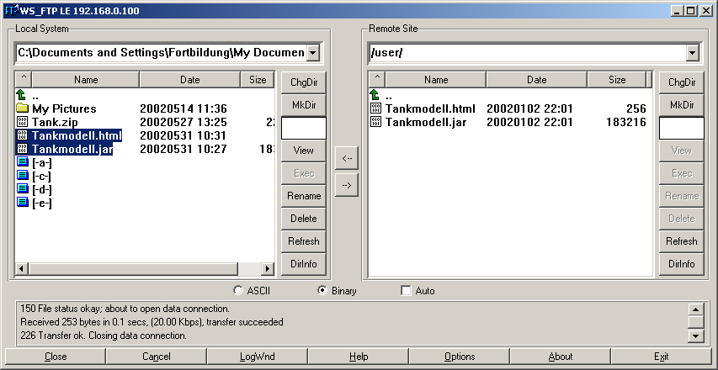
3 WS_FTP LE

4 VisualAge pour Java

5 Adaptateur PC
6 S7-300 avec CP343-1 IT

3.5.3 Module E3 – Liaison Internet du CP343-1 IT

Objectif pédagogique:
Ce module permettra au lecteur d'apprendre les différentes possibiltés techniques de liaison Internet des automates programmables. Ce module expose les étapes essentielles au travers de l’exemple d’un module "CP343-1 IT" ainsi que d’un routeur ISDN Bintec.

Prérequis:
Les connaissances suivantes sont nécessaires à l’étude de ce module:
• Connaissance de la manipulation de Windows 95/98/2000/XP
• Bases de la programmation d'API sur STEP 7 (par exemple module A3 - Mise en route de la programmation d'API avec STEP 7)
• Connaissances de base des technologies Ethernet (par exemple annexe V Bases des technologies Web et Ethernet)
• Connaissance des fonctions Web du CP343-IT (Module E2 – Technologies Internet du CP343-1 IT)

Matériels nécessaires (hardware et software)
1 PC avec système d'exploitation Windows 98/ NT (y comp. SP6a)/ 2000 (y comp. SP1)/ XP Pro.
- Configuration minimale: proc. 233MHz, 64Mo de RAM, espace disque env. 550 Mo
- Configuration optimale: proc. 500MHz, 128Mo de RAM, espace disque env. 700 Mo
2 Logiciel STEP 7 (v5.1 et plus) + SP3 / (v5.2 et plus pour Windows XP)
3 Interface MPI pour PC (p.ex. Adaptateur PC)
4 Automate SIMATIC S7-300 avec CP343-1 IT
Exemple de configuration: - Alimentation: PS 307 5A
- Processeur: CPU 313C
- Processeur Internet: CP 343-1 IT
- Entrées numériques: 8x DC24V
- Sorties numériques: 8x DC24V / 0,5 A
5 Routeur ISDN Bintec X1200 (Firmware-Version 6.1)
6 Switch / Hub
7 Connection ISDN (y compris fournisseur d’accès Internet)

2 STEP7

3 Adaptateur PC

4 S7-300 avec CP343-1 IT
1 PC
5 Bintec X1200
Ethernet
ISDN
7 Liaison ISDN
6 Switch /
Hub

3.6 Visualisation du processus

Les modules suivants pourront être utilisés à l'enseignement du thème "visualisation des processus".
Le calendrier prévoit pour ce module un total de 20 heures de cours (de 45 minutes chacune).

Nous vous proposons donc le déroulement suivant.

Programmation avec STEP-7

Notions de base
2 - 3 jours Modules A

Fonctions étendues de la
programmation avec STEP 7
2- 3 jours Modules B
Simulation de systèmes avec SIMIT SCE
1-2 jours Modules G

Systèmes de bus industriels
2- 3 jours Modules D
Visualisation du processus
2- 3 jours Modules F
Langages de programmation
2- 3 jours Modules C

Communication réseau avec SIMATIC S7
1- 2 Tage Module E

3.6.1 Module F1 – Conduite et supervision avec OP7 et ProTool

Objectif pédagogique:
Ce module permettra au lecteur de découvrir la programmation du logiciel de conception ProTool et les fonctions importantes de l’Operator Panel OP7 avec interface intégrée vers l’interface MPI et le Profibus DP.

Conseils de documentation
Au sein de chapitres séparés, nous vous expliquerons les fonctions principales de l’Operator Panel, les conditions de démarrages typiques à utiliser sur une machine d’application, ainsi que divers trucs et astuces.

Chaque chapitre est conçu selon le même principe:

- L’énoncé de l’exercice sera tout d’abord détaillé. Ensuite nous traverserons les différentes étapes de la conception de projet, illustrées à travers plusieurs boîtes de dialogue.
- L’étape suivante verra la réalisation de la liaison avec l’application programmable.
- Enfin nous afficherons les résultats sur l’Operator Panel, ce qui vous permettra de contrôler directement vos résultats à chaque étape de la création du projet.

Prérequis:
Les connaissances suivantes sont nécessaires à l’étude de ce module:
• Connaissance de la manipulation de Windows 95/98/2000/ME/NT4.0
• Bases de la programmation d'API sur STEP 7 (par exemple module A3 - Mise en route de la programmation d'API avec STEP 7)

Matériels nécessaires (hardware et software)
1 PC avec système d'exploitation Windows 95/98/2000/ME/NT4.0
- Configuration minimale: proc. 133MHz, 64Mo de RAM, espace disque env. 150 Mo
- Configuration optimale: proc. 500MHz, 128Mo de RAM, espace disque env. 150 Mo
2 Logiciel STEP 7 V 5.x
3 Logiciel de conception de projet ProTool V 5.2
4 Interface MPI pour PC (p.ex. Adaptateur PC)
5 Automate programmable SIMATIC S7-300:
Exemple de configuration
- Alimentation: PS 307 2A
- Processeur: CPU 314
- Entrées numériques: DI 16x DC24V
- Sorties numériques: DO 16x DC24V / 0,5 A
6 Operator Panel OP7
7 Câble série de transfert de données (liaison de l’OP7 au port COM1 du PC)
8 Câble de transfert de données MPI ou Profibus DP (liaison de l’OP7 à la machine)
1 PC

2 STEP 7

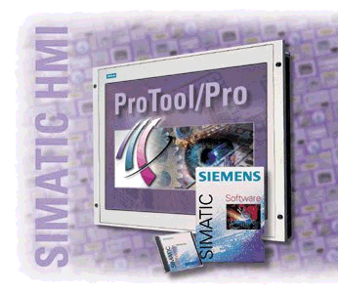
3 Logiciel de conception ProTool
4 Adaptateur PC

5 S7-300

6 Operator Panel OP7

7 Câble série

- Câble MPI ou
Profibus DP

3.6.2 Module F2 – Conduite et supervision avec TP170A et ProTool

Objectif pédagogique:
Ce module permettra au lecteur de découvrir la programmation du logiciel de conception ProTool et les fonctions importantes du pupitre tactile TP170A avec interface intégrée vers l’interface MPI et le Profibus DP.

Conseils de documentation
Au sein de chapitres séparés, nous vous expliquerons les fonctions principales du pupitre tactile, les conditions de démarrages typiques à utiliser sur une machine d’application, ainsi que divers trucs et astuces.

Chaque chapitre est conçu selon le même principe:

- L’énoncé de l’exercice sera tout d’abord détaillé. Ensuite nous traverserons les différentes étapes de la conception de projet, illustrées à travers plusieurs boîtes de dialogue.
- L’étape suivante verra la réalisation de la liaison avec l’application programmable.
- Enfin nous afficherons les résultats sur le pupitre tactile, ce qui vous permettra de contrôler directement vos résultats à chaque étape de la création du projet.

Prérequis:
Les connaissances suivantes sont nécessaires à l’étude de ce module:
• Connaissance de la manipulation de Windows 95/98/2000/ME/NT4.0
• Bases de la programmation d'API sur STEP 7 (par exemple module A3 - Mise en route de la programmation d'API avec STEP 7)

Matériels nécessaires (hardware et software)
1 PC avec système d'exploitation Windows 95/98/2000/ME/NT4.0
- Configuration minimale: proc. 133MHz, 64Mo de RAM, espace disque env. 150 Mo
- Configuration optimale: proc. 500MHz, 128Mo de RAM, espace disque env. 150 Mo
2 Logiciel STEP 7 V 5.x
3 Logiciel de conception de projet ProTool V 5.2
4 Interface MPI pour PC (p.ex. adaptateur PC)
5 Automate programmable SIMATIC S7-300:
Exemple de configuration
- Alimentation: PS 307 2A
- Processeur: CPU 314
- Entrées numériques: DI 16x DC24V
- Sorties numériques: DO 16x DC24V / 0,5 A
- Pupitre tactile TP170A
- Câble Null modem série (liaison du TP170A au port COM1 du PC)
- Câble de données MPI ou Profibus DP (liaison du TP170A à la machine)
1 PC

3 Logiciel de conception ProTool
2 STEP 7

5 S7-300

4 Adaptateur PC

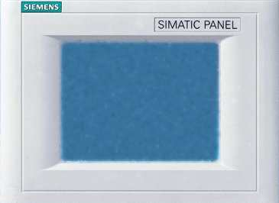
6 Pupitre tactile TP170A

7 Câble Null modem série

8 Câble de données MPI ou Profibus DP

3.6.3 Module F3 – Conduite et supervision avec ProTool/Pro Runtime

Objectif pédagogique:
Ce module permettra au lecteur d'apprendre les fonctions principales du logiciel ProTool/Pro Runtime.
Les données initiales typiques seront traitées par une machine d’application.

• Installation du logiciel
• Etapes de la création d’un projet
• Insertion d’objets images et de bibliothèques
• Projection d’éléments d’affichage et de réglage
• Création et activation de messages de fonctionnement et de perturbation.
• Test de conditions données en fonctionnement en ligne d’un API SIMATIC S7- 300

Prérequis:
Les connaissances suivantes sont nécessaires à l’étude de ce module:
• Connaissance de la manipulation de Windows 95/98/2000/ME/NT4.0
• Bases de la programmation d'API sur STEP 7 (par exemple module A3 - Mise en route de la programmation d'API avec STEP 7)

Matériels nécessaires (hardware et software)

1 PC avec système d'exploitation Windows 95/98/2000/ME/NT4.0
- Configuration minimale: proc. 133MHz, 64Mo de RAM, espace disque env. 150 Mo
- Configuration optimale: proc. 500MHz, 128Mo de RAM, espace disque env. 150 Mo
2 Logiciel STEP 7 V 5.x
3 Logiciel de conception ProTool/Pro CS V5.2 et logiciel de simulation ProTool/Pro RT V5.2
4 Interface MPI pour PC (p.ex. adaptateur PC)
5 Automate programmable SIMATIC S7-300:
Exemple de configuration
- Alimentation: PS 307 2A
- Processeur: CPU 314
- Entrées numériques: DI 16x DC24V
- Sorties numériques: DO 16x DC24V / 0,5 A
1 PC
2 STEP 7

3 ProTool/Pro CS+RT
4 Adaptateur PC

5 S7-300

3.6.4 Module F4 – Conduite et supervision avec WinCC

Objectif pédagogique:
Ce module permettra au lecteur d'apprendre les fonctions principales du logiciel WinCC.
Les données initiales typiques seront traitées par une machine d’application.
• Installation du logiciel
• Etapes de la création d’un projet
• Projection d’éléments d’affichage et de réglage
• Insertion d’objets images et de bibliothèques
• Affichage des valeurs mesurées
• Système de signalisation et protocoles
• Création de fonctions avec Global Script
• Test des conditions données en fonctionnement en ligne d’un API SIMATIC S7- 300

Prérequis:
Les connaissances suivantes sont nécessaires à l’étude de ce module:
• Connaissance de la manipulation de Windows 95/98/2000/ME/NT4.0
• Bases de la programmation d'API sur STEP 7 (par exemple module A3 - Mise en route de la programmation d'API avec STEP 7)

Matériels requis (hardware et software)


1 PC avec système d'exploitation Windows 95/98/2000/ME/NT4.0
- Configuration minimale: proc. 133MHz, 64Mo de RAM, espace disque env. 150 Mo
- Configuration optimale: proc. 500MHz, 128Mo de RAM, espace disque env. 150 Mo
2 Logiciel STEP 7 V 5.x
3 Logiciel de visualisation du processus WinCC V5.x
4 Interface MPI pour PC (p.ex. adaptateur PC)
5 Automate programmable SIMATIC S7-300
Exemple de configuration:
- Alimentation: PS 307 2A
- Processeur: CPU 314
- Entrées numériques: DI 16x DC24V
- Sorties numériques: DO 16x DC24V / 0,5 A
1 PC
2 STEP7

4 Adaptateur PC
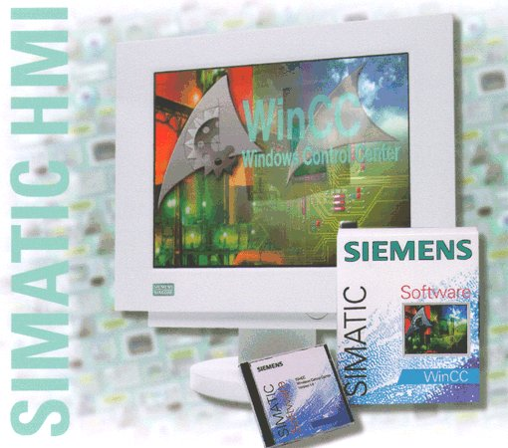
3 WinCC

5 S7-300

3.6.4 Module F5 – Conduite et supervision avec WinCC V6.0

Objectif pédagogique:
Ce module permettra au lecteur d'apprendre les fonctions principales du logiciel WinCC.
Les données initiales typiques seront traitées par une machine d’application.
• Installation du logiciel
• Etapes de la création d’un projet
• Projection d’éléments d’affichage et de réglage
• Insertion d’objets images et de bibliothèques
• Affichage des valeurs mesurées
• Système de signalisation et protocoles
• Création de fonctions avec Global Script
• Test des conditions données en fonctionnement en ligne d’un API SIMATIC S7- 300

Prérequis:
Les connaissances suivantes sont nécessaires à l’étude de ce module:
• Connaissance de la manipulation de Windows 2000 P ou Windows XP Pro
• Bases de la programmation d'API sur STEP 7 (par exemple module A3 - Mise en route de la programmation d'API avec STEP 7)

Matériels requis (hardware et software)

1 PC avec système d'exploitation Windows 2000 P ou Windows XP Pro
- Configuration minimale: proc. 400MHz, 128Mo de RAM, espace disque env. 800 Mo
- Configuration optimale: proc. 1500MHz, 512Mo de RAM, espace disque env. 1500 Mo
2 Logiciel STEP 7 V 5.x
3 Logiciel de visualisation du processus WinCC V5.x
4 Interface MPI pour PC (p.ex. adaptateur PC)
5 Automate programmable SIMATIC S7-300
Exemple de configuration:
- Alimentation: PS 307 2A
- Processeur: CPU 314
- Entrées numériques: DI 16x DC24V
- Sorties numériques: DO 16x DC24V / 0,5 A
1 PC
2 STEP7

4 Adaptateur PC
3 WinCC

5 S7-300

4. Simulation de systèmes avec SIMIT SCE

Le module suivant (module G) peut être utilisé pour l'enseignement du thème "Simulation de systèmes".
Le calendrier prévoit pour ce module un total de 15 heures de cours (de 45 minutes chacune).

Programmation sur STEP-7

Notiions de base
2 - 3 jours Modules A
Fonctions étendues de la programmation sur STEP-7
2- 3 jours Modules B
Visualisation du processus
2- 3 jours Modules F
Langages de programmation
2- 3 jours Modules C

Simulation de systèmes avec SIMIT SCE
1-2 jours Modules G

Systèmes de bus industriels
2- 3 jours Modules D

Communication réseau avec SIMATIC S7
1- 2 jours Modules E

Objectif pédagogique:

Ce module permettra au lecteur d'apprendre le maniement de l'outil logiciel SIMIT.
Ce module dispense les connaissances de base concernant le maniement et la création de projets à l'aide de plusieurs exemples détaillés.

Prérequis:

Les connaissances suivantes sont nécessaires à l’étude de ce module:
• Connaissance de la manipulation de Windows 2000/ NT4.0/XP
• Connaissances de base sur le logiciel de programmation STEP 7

Matériels requis (hardware et software)

1 PC avec système d'exploitation Windows 2000/NT4.0/XP pof.
- Configuration optimale: Pentium III/IV ou comparable, 128Mo RAM, espace libreenv. 100 Mo
2 Ensemble logiciel SIMIT 5.0 STEP7 V 5.x, PLCSim
3 Interface MPI pour PC (p.ex.. adaptateur PC)
4 Automate programmable SIMATIC S7-300 avec au moins un module entrées/sorties numérique. Les entrées devront etre dirigées sur une unité fonctionnelle.
Exemple de configuration:
- Alimentation: PS 307 2A
- Processeur: CPU 314
- Entrées numériques: DI 16x DC24V
- Sorties numériques: DO 16x DC24V / 0,5 A
1 PC
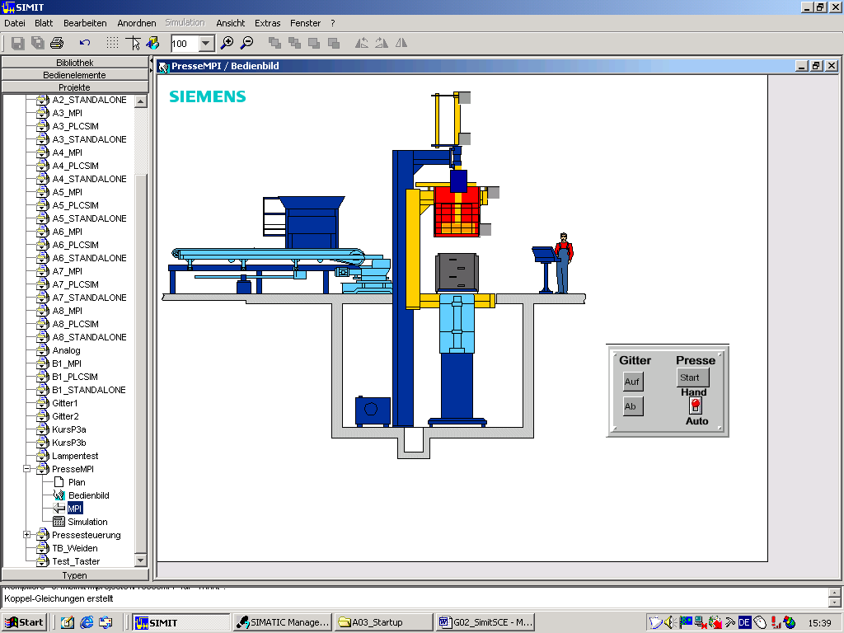
2 SIMIT

3 Adaptateur PC

4 S7-300

5. Annexes

Les annexes I à IV mettent à disposition du lecteur les bases théoriques nécessaires au bon apprentissage des modules.

Au sein des cours, ces anexes sont organisées comme suit:

Annexe II
Norme IEC 61131
Annexe I
Bases S7-300
Annexe III
Commandes

Bases de la programmation

avec STEP 7
2 - 3 jours Modules A

Fonctions étendues de la programmation avec STEP 7
2- 3 jours Modules B
Simulation avec SIMIT SCE
1-2 jours Module G

Systèmes de bus industriels de terrain
2- 3 jours Modules D
Visualisation du processus
2- 3 jours Modules F
Langages de programmation
2- 3 jours Modules C

Annexe V
Techniques réseau
Annexe IV
Systèmes de bus de terrain
Communication réseau avec S7
2 jours Modules E

5.1 Annexe I – Bases de la programmation des API avec SIMATIC S7-300

Objectif pédagogique:

Les automates programmables industriels (API) sont aujourd’hui au coeur de tout système automatisé. Type de commande permet de régler de façon rentable les problèmes d’automatisation les plus divers..

API
COMMANDE
REGULATION

DECLARATION ET PROTOCOLES
CONDUITE ET SUPERVISION

CALCULS

Ces supports vous donneront un aperçu du système automatisé SIMATIC S7 et du logiciel de programmation STEP 7 qui y est attaché.

Prérequis:

Aucune connaissance particulière n'est requise dans cette annexe, qui traite uniquement d'une approche générale des bases.

5.2 Annexe II – Norme IEC 61131

Objectif pédagogique:
Dans cette annexe le lecteur trouvera des informations sur la norme internationale IEC 61131.

Prérequis:
Aucune connaissance particulière n'est requise dans cette annexe, qui traite uniquement de connaissances théoriques.

5.3 Annexe III – Commandes de base de la programmation en CONT, LOG et LIST avec STEP 7

Objectif pédagogique:
Dans cette annexe, le lecteur trouvera un corpus des commandes de programmation les plus importantes pour la résolution des problèmes de programmation des différents modules.

Prérequis:
Les connaissances suivantes sont nécessaires à la compréhension des commandes et techniques de programmation:

• Bases de la programmation d'automates (voir par exemple Annexe I –
Bases de la programmation d'automates avec SIMATIC S7 300)

5.4 Annexe IV – Notions de base sur les systèmes de bus de terrain avec SIMATIC S7-300

Objectif pédagogique:

Ce dossier vous donnera un aperçu des systèmes de bus de terrain en général et en particulier des systèmes de bus integrés de l’automate SIMATIC S7-300. Ceci comprend :

• MultiPointInterface (MPI)
• AS-Interface
• PROFIBUS

Prérequis:

Aucune connaissance particulière n'est requise dans cette annexe, qui traite uniquement d'une approche générale des bases.

5.5 Annexe V – Bases des techniques réseau

Objectif pédagogique:
Le lecteur trouvera dans cette annexe une introduction aux technologies Ethernet et Internet qui seront nécessaires pour la compréhension des modules E (Technologies Ethernet et Internet dans le cadre industriel).
Ceci comprend entre autres:
• Communication par Ethernet
• Protocole TCP/IP
• Types d’équipements réseau
• Technologies Internet

Prérequis:
Aucune connaissance particulière n'est requise dans cette annexe, qui traite uniquement d'une approche générale des bases.

